Проект инициативного бюджетирования

«**Музыкальный сквер» (ул.Большевистская, д.50б)**

31 августа 2021 года в 11.00 состоялось собрание жителей Краснокамского городского округа, по вопросу участия в конкурсе проектов инициативного бюджетирования с проектом «Музыкальный сквер», по адресу: г. Краснокамск, ул. Большевистская, д.50. В собрании приняло участие 19 человек, большинством голосов жители поддержали данный проект.

Целью данного проекта является создание максимально комфортных и благоприятных условий для проведения досуга детей и взрослых

Стоимость проекта составляет **2 667 909,60 рублей.**

Реализация проекта включает в себя следующие виды работ:

- валка и корчевание пней деревьев;

- разработка грунта, устройство слоёв из щебня и песка, устройство покрытий из тротуарной плитки;

- изготовление и установка малых архитектурных форм: скамейки, урны, композиция;

- озеленение территории;

- устройство освещения.

В рамках собрания была выбрана инициативная группа в количестве 12 человек:

|  |  |
| --- | --- |
| 1. Кокаровцева Любовь Александровна  2. Степанова Ольга Викторовна  3. Фролова Галина Валентиновна  4. Савватеева Инна Борисовна  5. Вурганова Екатерина Николаевна  6. Савина Наталья Николаевна | 7. Терентьева Елена Владимировна  8. Гущина Светлана Васильевна  9. Наумова Нина Вениаминовна  10.Чернышева Светлана Васильевна  11. Лобанова Светлана Владимировна  12.Ляпушин Александр Альбертович |

**Руководителем инициативной группы выбрана –** Кокаровцева Л.А., тел 8 912 789 9370

**Сбор подписей в поддержку проекта: до 9 сентября 2021 г.**



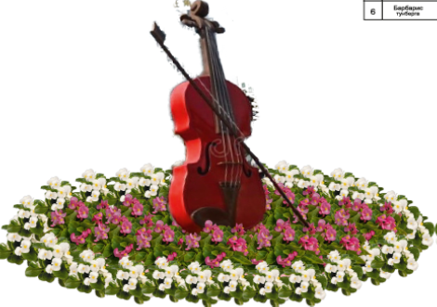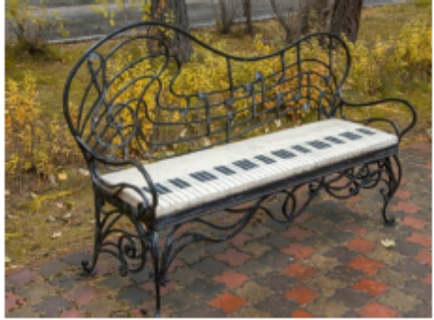

**Уважаемые жители округа, поддержите данную инициативу!**